第五屆香港學界創意紙飛機競技大賽
「紙飛機造型設計及創意故事演繹」

遞交表格時間由即日起至2025年1月31日止。遞交時請把此文件重新命名為「（隊伍編號）_紙飛機造型設計及創意故事演繹」，然後以doc/docx檔發送至 airplane@cmacck.edu.hk，老師將收到一封確認電郵以確認我們收妥參賽檔案。所有參與紙飛機造型設計的作品均有機會刊登於作品集內，故請老師留意相片質素及為作品拍照時的背景。

參賽隊伍
學校名稱：_______________________________________ |  |  |  | 指導老師姓名：__________________________________
隊伍編號：_______________________________________
組別： | ☐ 初小組（小一至小三） | ☐高小組（小四至小六）
隊員1姓名：________________________ |  |  | 級別：_______ |  | 隊員2姓名：______________________ | 級別：_______
隊員3姓名：________________________ |  |  | 級別：_______
請插入紙飛機的造型設計的照片以作評審 (最多四張)。

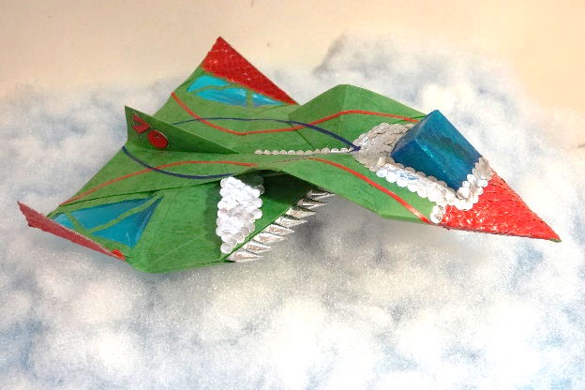  以上為例子 | 照片2
照片3 | 照片4

文字介紹：
初小組100字以內、高小組300字以內。中英文皆可。
「當人看見大鳥一直自由自在地飛行的時候，自自然然地我們也想像可以和牠們一樣自由自在的。這飛機上面的座位有360度的視角，坐上去的人能夠看到所有美麗的風景。紅色的機頭模仿大鳥的嘴巴，破風的設計能讓飛機飛得更快更遠......」

以上為例子

